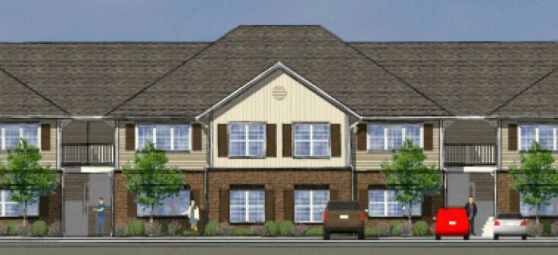

EMERALD FOREST APARTMENTS
Efectivé 4/18//22

LÍMITES MAXIMOS DE INGRESOS

(El ingreso anual total BRUTO (antes de impuestos) del hogar, debe estar por debajo de estos en base al número de personas en su hogar para calificar a ese nivel de renta en particular.)

% Ingreso Medio | 1 persona | 2 personas | 3 personas | 4 personas | 5 personas | 6 personas | 7 personas | 8 personas
50% | $24,950 | $28,500 | $32,100 | $35,650 | $38,500 | $41,350 | $44,200 | $47,050
60% | $29,940 | $34,200 | $38,520 | $42,780 | $46,200 | $49,620 | $53,040 | $56,460

